

Prefeitura Mumcapal de Itabaiaimnha

Secretana Municipal de ()bras. Transportes e Serviços Públicos

# RELAÇÃO COOPERADOS COOPEDt - MAIO 2024

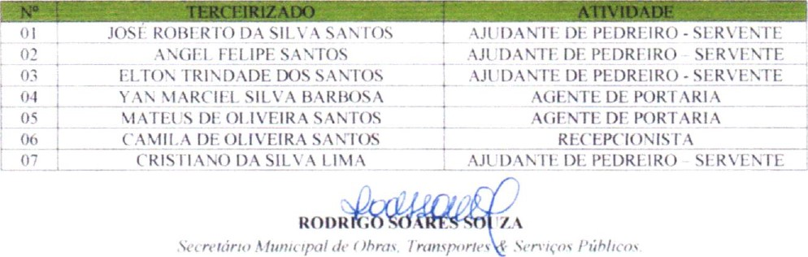

Praça Floriano Peixoto. n" 27 1 0 andar - Centro ItabataninhaVSE 49

13 098.1810001-82